СОГЛАСОВАНО | УТВЕРЖДАЮ
Заместитель директора государственного бюджетного учреждения здравоохранения «Самарский областной медицинский информационно-аналитический центр» (МИАЦ) |  | Руководитель проектов общества с ограниченной ответственностью «Новософтим» (ООО «Новософтим»)
_________________ А.А. Лемаев  «_____»_______________ 2022 г.  М.П. |  | _________________ Ю.С. Сильченко  «_____»_______________ 2022 г.  М.П.

ЕМИАС Самарской области
РУКОВОДСТВО ПОЛЬЗОВАТЕЛЯ

Этап 2. Выполнение работ по развитию Системы в соответствии с функциональными требованиями п.4 Приложения №5 Функциональный компонент «Межведомственное взаимодействие с ГИС СОГ» Технического задания

Контракт от «17» декабря 2021 г. № 52/21-ДБУ

Содержание
Перечень терминов и сокращений 3
1 Введение 4
2 Создание реестра пациентов 5
2.1 Добавление пациента в реестр Через карту пациента 5
2.2 Добавление пациента в реестр на вкладке «Паллиативная помощь» 6
2.3 Добавление пациента в реестре социального обслуживания граждан 8
2.4 Исключение пациента из реестра 8
3 Работа с реестром пациентов 10
3.1 Просмотр реестра 10
3.2 Передача данных в СОГ СДУ 10
3.3 Проверка записи переданного запроса 11
3.4 Запрос данных в СОГ СДУ 12
3.5 Проверка записи полученного запроса 13
3.6 Добавление медицинских рекомендаций 14
4 Вызова на дом, переданных из службы социального обеспечения граждан 16
4.1 Просмотр вызовов на дом, переданных из службы социального обеспечения граждан 16
4.2 Внесение результатов вызова на дом 17

Перечень терминов и сокращений
Термин, сокращение | Определение
ЕГИСЗ | Единая государственная информационная система здравоохранения Российской Федерации
ЕМИАС,  Система | Единая медицинская информационно-аналитическая система, обеспечивающая ведение централизованных информационных ресурсов в сфере здравоохранения Самарской области, информационное взаимодействие с ЕГИСЗ, организацию электронного медицинского документооборота
СДУ | Комплексная поддержка граждан пожилого возраста и инвалидов, направленная на обеспечение каждого человека, не полностью справляющегося с самостоятельным уходом, поддержкой самого высокого качества жизни с наивысшим возможным уровнем независимости, автономии, участия в деятельности, самореализации и человеческого достоинства. Главная ее цель – обеспечить людям, нуждающимся в уходе, социальное обслуживание и медицинскую помощь на дому, в полустационарной и стационарной формах, с привлечением патронажной службы и сиделок, а также поддержку родственного ухода.

Введение
Реестр «Система долговременного ухода» предназначена для организации порядка межведомственного взаимодействия медицинских организаций и организаций социального обслуживания, включающая синхронизацию информационных систем в соответствующих сферах, способы и объем передачи необходимой информации о состоянии гражданина его родственникам и организациям социального обслуживания.
В соответствии со статьей 28 Федерального закона № 442-ФЗ организация межведомственного взаимодействия включает в себя:
- обмен информацией, необходимой для предоставления социальных услуг и социального сопровождения;
- реализацию совместных действий учреждений здравоохранения и социального обслуживания в рамках индивидуальной программы предоставления социальных услуг (далее – ИППСУ);
- планирование совместной деятельности данных учреждений.
Целевые группы пациентов СДУ:
- гериатрические пациенты: граждане 65 лет и старше, в том числе живущие одинокие и одинокопроживающие;
- паллиативные пациенты;
- граждане с инвалидностью;
- граждане с психическими расстройствами, включая больных деменцией;
- маломобильные пациенты (необратимо и обратимо как результат успешной реабилитации);
- родственники, осуществляющие уход;
- граждане, оказывающие надомную помощь нуждающимся.

Создание реестра пациентов

Добавление пациента в реестр Через карту пациента
Для добавления пациента в реестр выполните следующие действия:
перейдите в раздел «Регистратура» – «Поиск пациентов». Откроется окно поиска пациентов (Рисунок 1);
Рисунок 1 – Окно поиска пациентов
воспользуйтесь формой поиска пациентов и найдите нужно пациента;
откройте карту пациента с помощью ПКМ «Карта пациента». Откроется окно «Персональные медицинские карты: редактирование» (Рисунок 2);
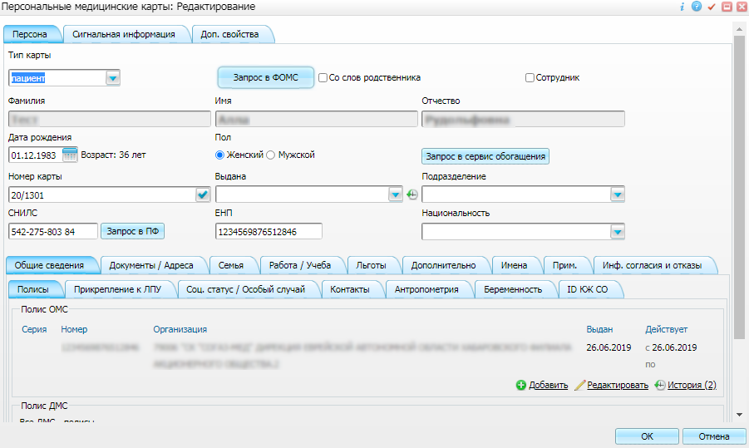
Рисунок 2 – Окно «Персональные медицинские карты: редактирование»
Примечание – Карту пациента также можно открыть из других разделов Системы.
перейдите на вкладку «Льготы»;
перейдите на подвкладку «Инвалидность»;
нажмите на кнопку «Добавить». Откроется окно добавления информации о наличии инвалидности (Рисунок 3);
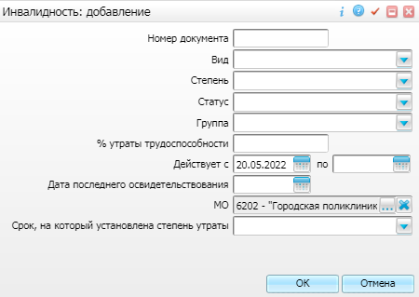
Рисунок 3 – Окно добавления информации об инвалидности
заполните поля окна добавления сведений;
нажмите на кнопку «Ок».
Пациент будет добавлен в реестр.

Добавление пациента в реестр на вкладке «Паллиативная помощь»
Для добавления пациента в реестр выполните следующие действия:
перейдите в раздел «Регистратура» – «Поиск пациентов». Откроется окно поиска пациентов (Рисунок 4);
Рисунок 4 – Окно поиска пациентов
воспользуйтесь формой поиска пациентов и найдите нужно пациента;
откройте карту пациента с помощью ПКМ «Карта пациента». Откроется окно «Персональные медицинские карты: редактирование» (Рисунок 5);
Рисунок 5 – Окно «Персональные медицинские карты: редактирование»
Примечание – Карту пациента также можно открыть из других разделов Системы.
перейдите на вкладку «Льготы»;
перейдите на подвкладку «Паллиативная помощь»;
вызовите ПКМ «Добавить». Откроется окно добавления сведений (Рисунок 6);
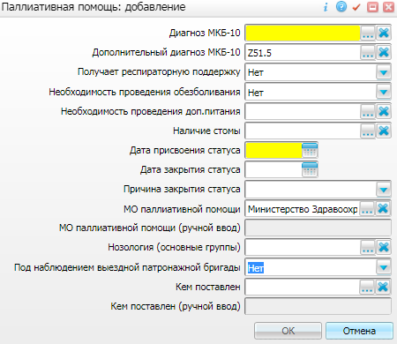
Рисунок 6 – Окно добавления информации о паллиативной помощи
заполните поля окна добавления сведений;
нажмите на кнопку «Ок».
Пациент будет добавлен в реестр.

Добавление пациента в реестре социального обслуживания граждан
Для добавления пациента в реестре выполните следующие действия:
перейдите в раздел главного меню «Учет» → «Нозологические регистры» → «Регистр "Социальное обслуживание граждан"». Откроется окно «Регистр пациентов СОГ СДУ» (Рисунок 7);
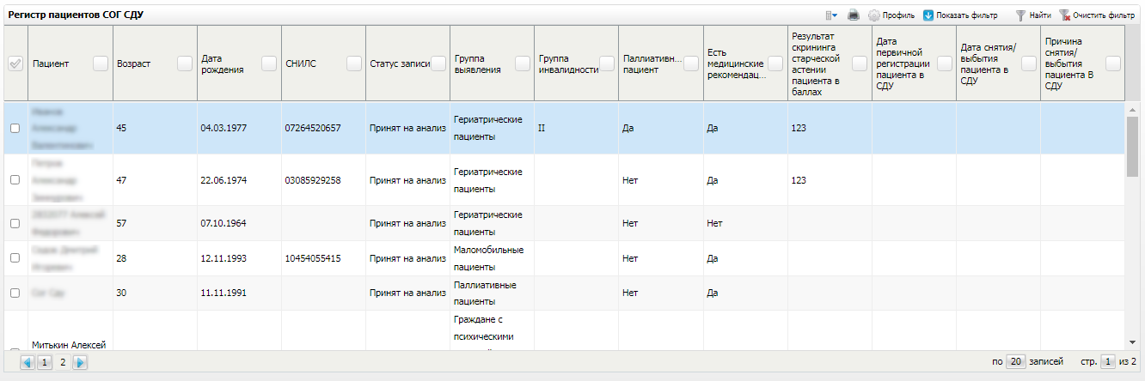
Рисунок 7 – Регистр пациентов СОГ СДУ
вызовите контекстное меню и выберите пункт «Добавить». Откроется окно добавления пациента (Рисунок 8);
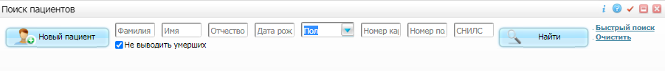
Рисунок 8 – Поиск пациента
найдите пациента с помощью полей фильтра или создайте нового пациента;
выберите пункт контекстного меню «Редактировать». Откроется карта пациента;
выполните действия, описанные в п. 2.1 или п. 2.2.

Исключение пациента из реестра
Для удаления пациента из реестра выполните следующие действия:
перейдите в раздел главного меню «Учет» → «Нозологические регистры» → «Регистр "Социальное обслуживание граждан"». Откроется окно «Регистр пациентов СОГ СДУ» (Рисунок 9);
Рисунок 9 – Регистр пациентов СОГ СДУ
найдите необходимого пациента в списке (при необходимости воспользуйтесь формой поиска);
вызовите контекстное меню и выберите пункт «Удалить».
Пациент будет удален из реестра.

Работа с реестром пациентов

Просмотр реестра
Для просмотра регистра СДУ перейдите в раздел главного меню «Учет» → «Нозологические регистры» → «Регистр "Социальное обслуживание граждан"». Откроется окно «Регистр пациентов СОГ СДУ» (Рисунок 10).
Рисунок 10 – Окно регистра пациентов СДУ

Передача данных в СОГ СДУ
Для передачи данных в СОГ СДУ выполните следующие действия:
найдите в реестре нужного пациента со статусом записи «Согласовано в ЕМИАС» (Рисунок 11);
Примечание – Если статус записи пациента «Выявлено в ЕМИАС», то необходимо провести согласование статуса. Для этого на строке пациента выберите пункт контекстного меню «Согласовать». Статус записи изменить на «Согласовано в ЕМИАС».
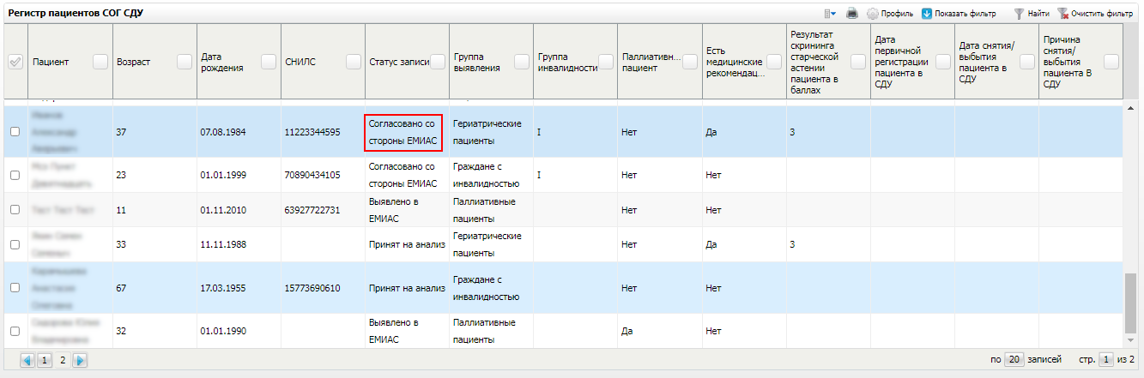
Рисунок 11 – Окно со статусом записи «Согласовано в ЕМИАС»
вызовите контекстное меню;
выберите пункт «Передать данные по пациенту в СОГ СДУ» (Рисунок 12).
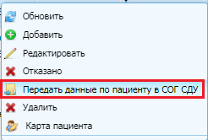
Рисунок 12 – ПКМ «Передать данные по пациенту в СОГ СДУ»
Статус записи изменится на «Принят на анализ».

Проверка записи переданного запроса
Для проверки переданного запроса выполните следующие действия:
выберите пункт главного меню «Система» → «Интеграция» → «Журнал истории запросов». Откроется форма журнала истории запросов (Рисунок 13);
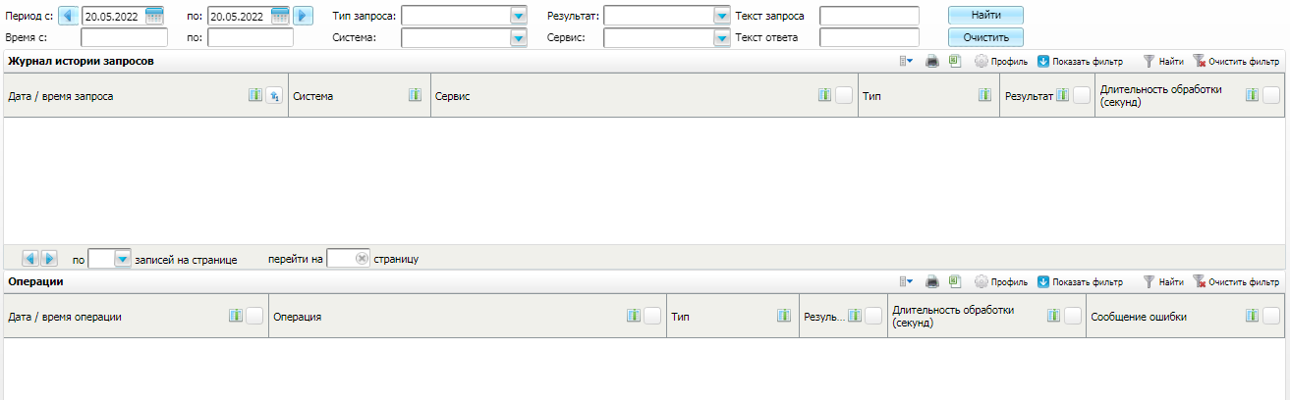
Рисунок 13 – Форма журнала истории запросов
укажите период, в который выполнялась запись на приём к врачу, заполнив поля «Период с:» и «по:» с помощью календаря или вручную;
выберите в выпадающем списке «Система» значение «SogSdu»;
нажмите на кнопку «Найти». В блоке «Журнал истории запросов» отобразятся все переданные внешней системой запросы за указанный период времени (Рисунок 14);
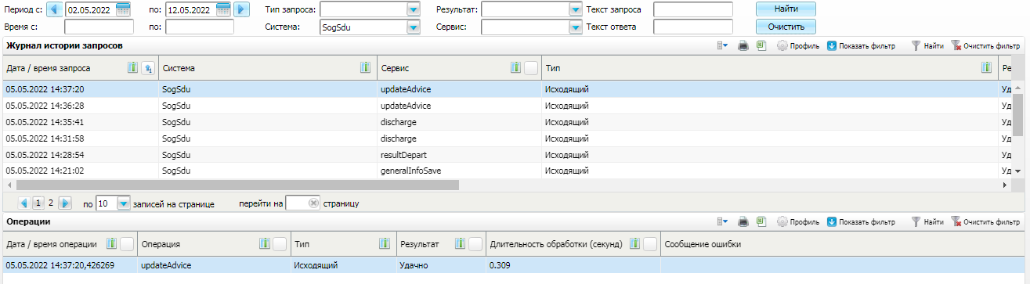
Рисунок 14 – Результат проверки
Для просмотра запроса выберите ПКМ «Просмотр». Откроется окно просмотра запроса, содержащее подробную информацию об отправленном запросе (Рисунок 15).
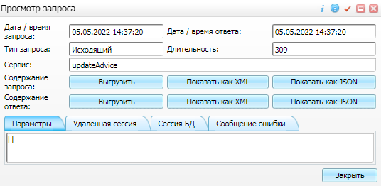
Рисунок 15 – Окно просмотра запроса
Содержание запроса и ответа можно просмотреть и выгрузить в форматах XML и JSON.

Запрос данных в СОГ СДУ
Для передачи данных в СОГ СДУ выполните следующие действия:
найдите в реестре нужного пациента со статусом записи «Принят на анализ» (Рисунок 16);
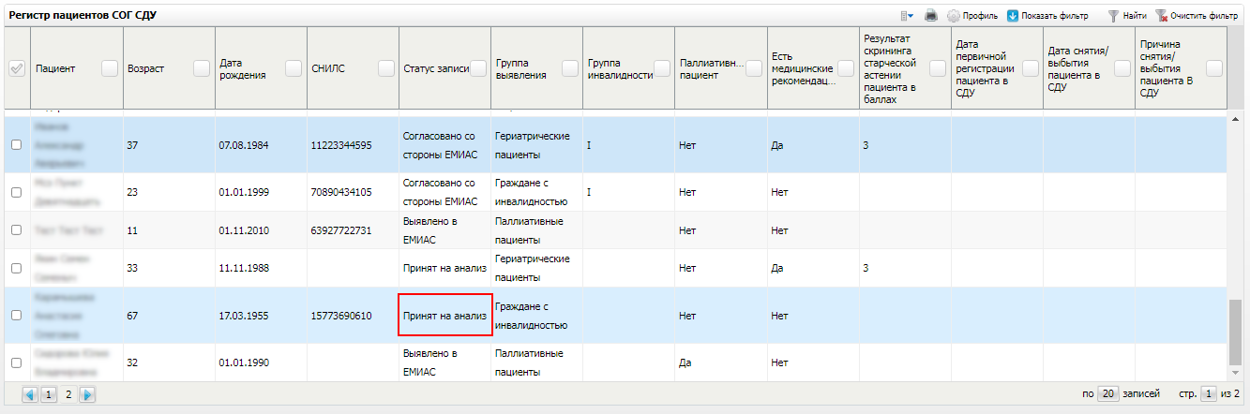
Рисунок 16 – Окно со статусом записи «Принят на анализ»
вызовите контекстное меню;
выберите пункт «Запросить статус в СОГ СДУ» (Рисунок 17).
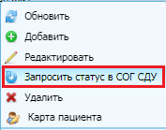
Рисунок 17 – ПКМ «Запросить статус в СОГ СДУ»

Проверка записи полученного запроса
Для проверки полученного запроса выполните следующие действия:
выберите пункт главного меню «Система» → «Интеграция» → «Журнал истории запросов». Откроется форма журнала истории запросов (Рисунок 18);
Рисунок 18 – Форма журнала истории запросов
укажите период, в который выполнялась запись на приём к врачу, заполнив поля «Период с:» и «по:» с помощью календаря или вручную;
выберите в выпадающем списке «Система» значение «SogSdu/SogSduIncoming/api»;
нажмите на кнопку «Найти». В блоке «Журнал истории запросов» отобразятся все переданные внешней системой запросы за указанный период времени (Рисунок 19);
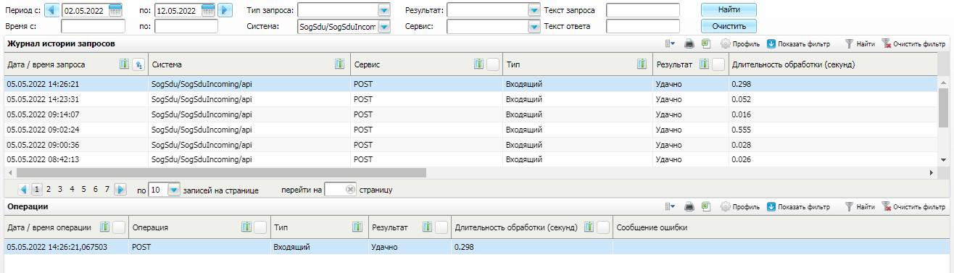
Рисунок 19 – Результат проверки
Для просмотра запроса выберите ПКМ «Просмотр». Откроется окно просмотра запроса, содержащее подробную информацию об отправленном запросе (Рисунок 20).
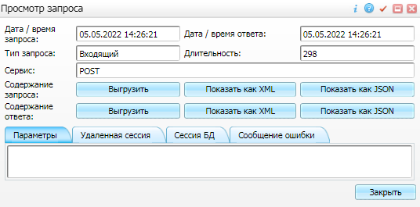
Рисунок 20 – Окно просмотра запроса
Содержание запроса и ответа можно просмотреть и выгрузить в форматах XML и JSON.

Добавление медицинских рекомендаций
Для добавления медицинских рекомендаций пациенту, стоящему на учете в регистре выполните следующие действия:
перейдите в раздел главного меню «Учет» → «Нозологические регистры» → «Регистр "Социальное обслуживание граждан"»;
найдите пациента в списке или воспользуйтесь формой поиска;
вызовите пункт контекстного меню и выберите «Редактировать. Откроется окно редактирования (Рисунок 21);
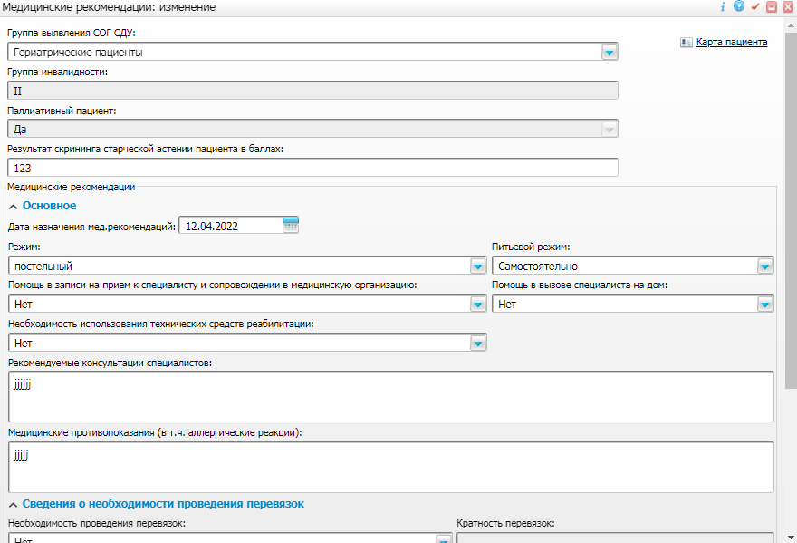
Рисунок 21 – Окно редактирования медицинских рекомендаций
внесите необходимые медицинские рекомендации;
Нажмите на кнопку «Сохранить».

Вызовы на дом, переданные из службы социального обеспечения граждан

Просмотр вызовов на дом, переданных из службы социального обеспечения граждан
Перейдите в пункт меню «Рабочие места/ Вызовы на дом/ Регистрация вызовов на дом». Откроется окно «Регистрация вызовов на дом» (Рисунок 22). В окне отображаются невыполненные вызовы, зарегистрированные текущим пользователем Системы. В поле фильтра «Вызов принят» по умолчанию указан текущий пользователь Системы. Чтобы посмотреть чужие вызовы, очистите этот фильтр.
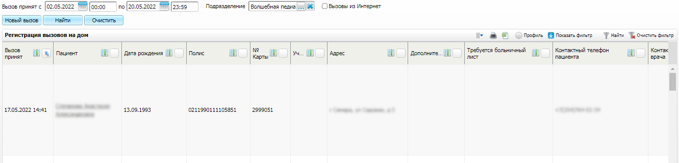
Рисунок 22 – Окно регистрации вызовов на дом
Окно разделено на две части: в верхней расположены поля фильтра, в нижней отображаются вызовы.
Для отбора данных примените фильтр по статусу «Вызов передан из службы социального обеспечения граждан» в столбце «Дополнительно». Отобразятся результаты вызовов по СДУ (Рисунок 23).
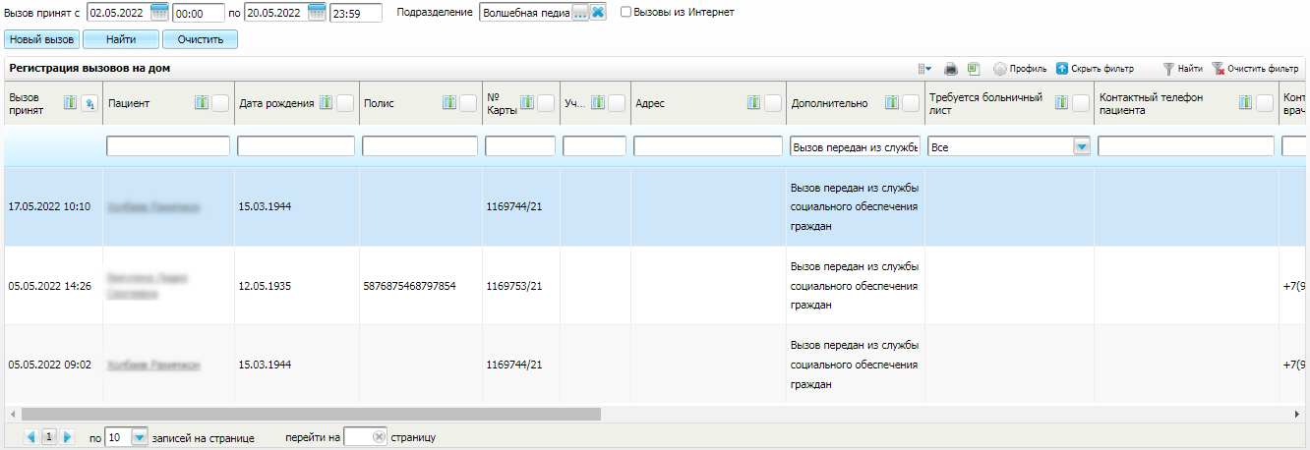
Рисунок 23 – Окно регистрации вызовов на дом по СДУ
Для перехода в персональную медицинскую карту пациента нажмите на ссылку с его фамилией и инициалами.
В данном окне с помощью контекстного меню с вызовами можно осуществить следующие действия:
- добавить вызов;
- копировать вызов;
- редактировать вызов;
- удалить вызов;
- передать вызов;
- изменить статус вызова;
- сформировать отчеты.

Внесение результатов вызова на дом
Для внесения результатов вызова на дом перейдите в пункт меню «Рабочие места/ Вызовы на дом/ Внесение результатов вызовов на дом». Откроется окно (Рисунок 24).
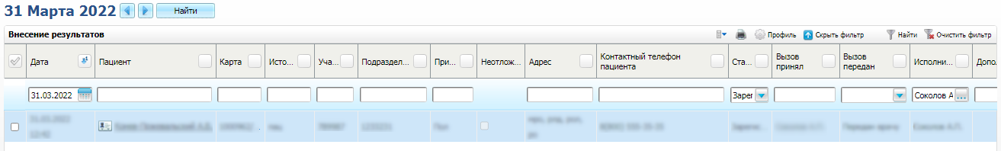
Рисунок 24 – Окно «Внесение результатов»
В верхней части окна отображается дата, на которую отфильтрованы записи в окне. Для быстрого перехода между датами воспользуйтесь кнопками , .
Чтобы внести результаты вызова на дом в окне «Внесение результатов» (см. Рисунок 24), воспользуйтесь пунктом контекстного меню «Внести результат вызова» или кнопкой в соответствующей строке таблицы.
Примечание – Шаблон услуги может иметь другой вид.
В данном окне введите результаты вызова на дом.
Для добавления данных СДУ перейдите на вкладку «Данные СОГ СДУ» (Рисунок 25).
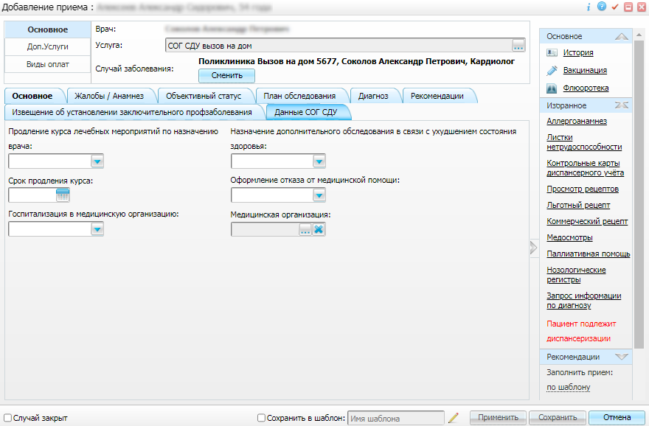
Рисунок 25 – Окно добавления данных СОГ СДУ
Внесите необходимые данные в соответствующие поля.
Нажмите на кнопку «Сохранить». В окне «Внесение результатов» данный вызов отобразится со статусом «Выполнен».
При сохранении результатов вызова данные автоматически передаются в СОГ.
Отредактировать результаты вызова можно в окне «Внесение результатов» с помощью пункта контекстного меню «Изменить результат вызова» или кнопки в соответствующей строке таблицы.
Чтобы отменить оказание вызова, воспользуйтесь пунктом контекстного меню «Отменить оказание».

Лист регистрации изменений
Изм. | Номера листов (страниц) |  |  |  | Всего  листов (страниц) в доку-  менте | Номер доку-  мента | Входящий номер сопроводи-  тельного документа и дата | Под-  пись | Дата
Изм. | изменен-  ных | заменен-  ных | новых | аннулиро-  ванных

